

Порядок виконання дій у виразах

Підготувала:
учитель математики
Мартинюк Тетяна Василівна

Манявський НВК 2015
Тема: Порядок виконання дій у виразах
Мета:
Тип уроку: Застосування знань, умінь і навичок.
Епіграфом для нашого уроку будуть слова Анатоля Франса

"Вчитися можна тільки весело… Щоб перетравлювати знання, потрібно поглинати їх з апетитом".
Анатоль Франс
Хід уроку
І. Організаційний момент
- Відкрийте свою ліву долоньку , я хочу подарувати вам свою повагу,натхнення і свої знання,з якими я прйшла до вас на урок,а тепер простягніть свою праву долоньку,щоб ви могли подарувати мені і своїм товаришам на цьому уроці?На вашу думку ,що потрібно щоб було на уроці , щоб ми успішно засвоїли нові знання,виконували певні завдання? (порядок)
- Ащо важливо знати для того щоб правильно обчислювати приклади на кілька дій? (порядок дій)
- Саме тому тема нашого уроку

ІІ. Перевірка домашнього завдання
– Я продовжу. Для того, щоб у нас був апетит, ми сьогодні підемо до казкового лісу, де є школа для лісових мешканців. Там і їжачки, білочки, лисички, зайчики та інші звірі. Вони теж хочуть навчитися швидко та правильно рахувати приклади, розв’язувати задачі.
– Але перед тим давайте ми з вами повторимо:
– Як називаються дії першого ступеня ?
– У якому порядку виконують дії у виразах що містять додавання та віднімання?
– Як називаються дії другого ступеня?
– У якому порядку виконують дії у виразах що містять множення та ділення ?
– Як називаються дії третього ступеня? Ми не розглядатимемо їх.
– У якому порядку виконують дії у виразах що містять дужки?
– Діти, а ви хочете нашим лісовим мешканцям допомогти?
Перевірка домашнього завдання .
– Білочка по деревах стрибала, стрибала, а домашнє завдання не виконала. Допоможемо білочці?

Завдання 536
Розставте дужки у виразі 24:12+8·4-2 так,щоб його значення дорівнювало:
- 38; 2)18.
1)(24:12+8)·4-2=38
2)24:12+8·(4-2)=18
Завдання 538
Знайдіть значення виразу:
1) 77:11-20:5+(100-99)·2=7-4+1·2=3+2=5;
2)(15·3-10):7+20·9 =(45-10):7+180 =35:7+180 = =5+180=185

III. Робота над новим матеріалом
1. Актуалізація опорних знань учнів
Для полегшення громіздких обчислень та економії часу використовують калькулятор або комп'ютер. Для знаходження значення числового виразу необхідно визначити послідовність дій, тобто скласти алгоритм обчислення. Наприклад, алгоритм для знаходження значення виразу
(20 + 63 : 9) · (11 · 3 – 23)
містить такі кроки:
1) 63 поділити на 9;
2) 20 додати до результату дії 1;
3) 11 помножити на 3;
4) від результату дії 3 відняти 23;
5) перемножити результати дій 2 і 4.
Цей алгоритм обчислення можна подати у вигляді схеми (мал. 1).
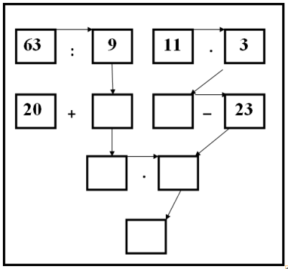
(Мал. 1)
Послідовне виконання кроків алгоритму дасть змогу заповнити порожні клітинки схеми та отримати відповідь у її нижній клітинці.

– А тепер до нас завітала лисичка і принесла цікаві завдання.
540.Запишіть вирази за схемами на малюнках та знайдіть їх значення
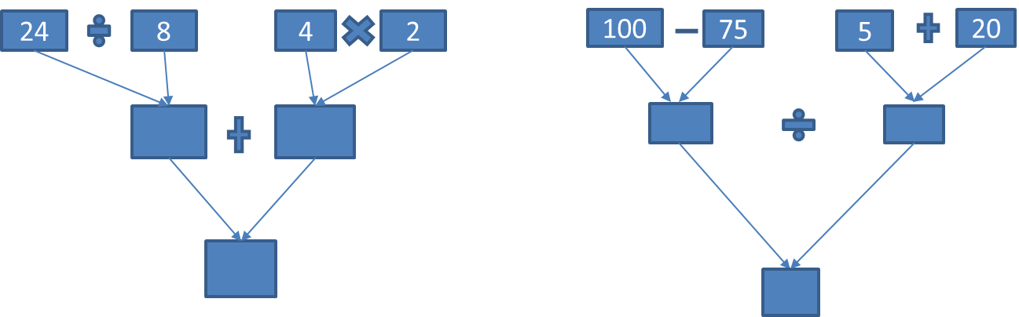

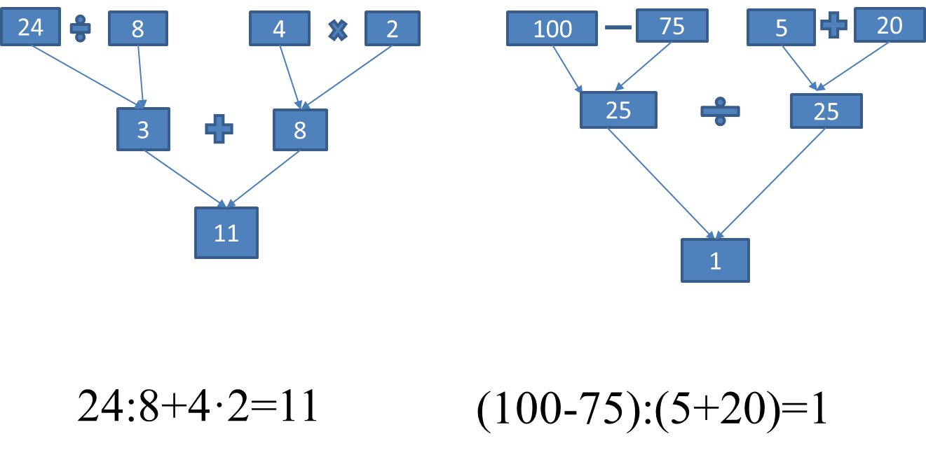

543.Складіть алгоритм виконання дій, побудуйте схему обчислення та знайдіть значення виразу

- (20+63:9)·(11·3-23)
- (85+48:8)-11·5

Алгоритм обчислення
1.Поділити 63 на 9
2.Додати 20 до результату 1-ї дії
3.Помножити 11 на 3
4.Від результату дії 3 відняти 23
5.Помножити результат дії 2 на результат дії 4

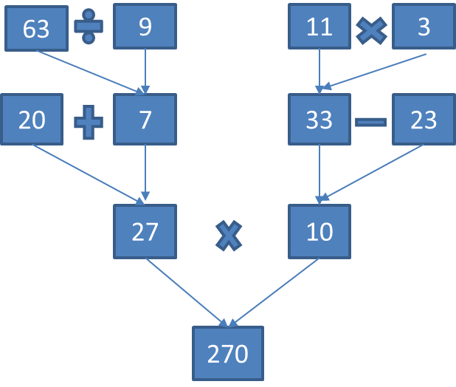

Алгоритм обчислення
1.Поділити 48 на 8
2.Додати 85 до результату 1-ї дії
3.Помножити 11 на 5
4.Від результату дії 2 відняти результат дії 3

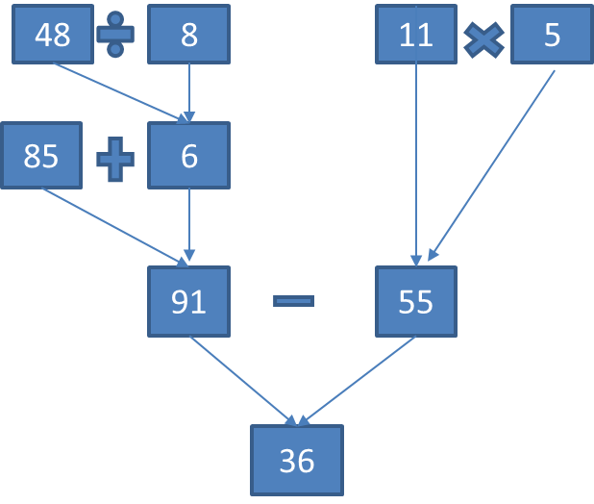

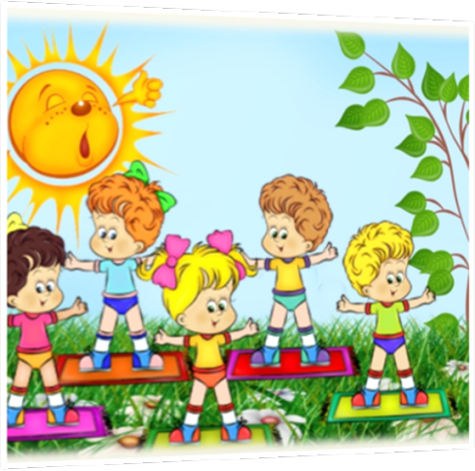
Раз, два - всі присіли, (присісти)
Потім вгору підлетіли (підстрибнути)
Три, чотири - нахилились,
(нахиляння тулуба вперед)
Із струмочка гарно вмились
(імітація умивання)
П'ять, шість - всі веселі
Крутимось на каруселі, (покрутитися)
Сім, вісім - в поїзд сіли,
Ніжками затупотіли (затупотіти)
Дев'ять, десять - відпочили
І за парти дружно сіли.

Робота біля дошки
Знайдіть значення виразу

(374220:30-423·7):9+(178·8+136·12)=4113
1)374220:30=12474
2)423·7= 2961
3)12474-2961= 9513
4)9513:9= 1057
5)178·8= 1424
6)136·12= 1632
7)1424+1632= 3056
8)1057+3056= 4113

541. Знайдіть значення виразу

1)60000-408·120+1012·(24·10-235)=
2)(10000-1864)·(10201-8634)-234:18=
3)100000+60(140000-84240:120) +9600:24=
4)(8016·276+429·1014 -264810):422=
5)(367710:35+302·49)-50702:101=
6)428·1017-(729·206+898656:1012)=
7)209+(808·297-211·672):98184=
8)100:4·(28·105+7236:18)-(4247-1823):6·25=
9)(2420+24·124):38·202-(3008:94+8·527):72=
10)834·(145·203-29330-74115:234)+205·804=
Відповідь:

1) 60 000 - 408 • 120 + 1012 • (24 • 10 - 235) = 16 100.
24 • 10 = 240; 240 - 235 = 5; 408 • 120 = 48 960;
1012 • 5 = 5 060; 60 000 - 48960 = 11 040; 11 040 + 5 060 = 16 100.
2) (10 000 - 1864) • (10 201 - 8634) - 234 : 18 = 12 749 099.
10 000 - 1864 = 8136; 10 201 - 8634 = 1567;
8136 • 1567 = 12 749 112; 234 : 18 = 13;
12 749 112 - 13 = 12749099.
3) 100 000 + 60 • (140 000 - 84 240 : 120) + 9600 : 24 = 8 458 280.
84 240 : 120 = 702; 140 000 - 702 = 139 298;
60 • 139 298 = 8 357 880; 9600 : 24 = 400;
100 000 + 8 357 880 + 400 = 8 458 280.
4) (8016 • 276 + 429 - 1014 - 264 810): 422 = 5646.
8016 • 276 = 2 212 416; 429 • 1014 = 435 006;
2 212 416 + 435 006 = 2 647 422; 2 647 422 - 264 810 = 2 382 612;
2 382 612 : 422 = 5646.
5) (367 710 : 35 + 302 • 49) - 50 702 : 101 = 24 802.
367 710 : 35 = 10 506; 302 • 49 = 14 798; 10 506 + 14 798 = 25 304;
50 702 : 101 = 502; 25 304 - 502 = 24 802.
6) 428 • 1017 - (729 • 206 + 898 656 : 1012) = 284 214.
729 • 206 = 150 174; 898 656 : 1012 = 888; 150 174 + 888 = 151 062;
428 • 1017 = 435 276; 435 276 - 151 062 = 284 214.
7) 209 + (808 • 297 - 211 - 672): 98 184 = 210.
808 • 297 = 239 976; 211 • 672 = 141792; 239 976 - 141792 = 98 184;
98 184 : 98 184 = 1; 209+1 = 210.
8) 100 : 4 • (28 • 105 + 7236 : 18) - (4247 - 1823): 6 • 25 = 73 450.
28 • 105 = 2 940; 7236 : 18 = 402; 2 940 + 402 = 3 342;
4247 - 1823 = 2424: 100 : 4 = 25; 25 • 3 342 = 83 550; 2424 : 6 = 404;
404 • 25 = 10 100: 83 550 - 10 100 = 73 450.
9) (2420 + 24 • 124): 38 • 202 - (3008 : 94 + 8 • 527): 72 = 28 625.
24 • 124 = 2976; 2420 + 2976 = 5396; 5396 : 38 = 142;
142 • 202 = 28 684;
3008 : 94 = 32; 8 • 527 = 4216; 32 + 4216 = 4248; 4248 : 72 = 59;
28 684 - 59 = 28 625.
10) 834 • (145 • 203 - 29 330 - 74 115 : 243) + 205 • 804 = 164 820.
145 • 203 = 29 435; 74 115 : 243 = 305; 29 435 - 29 130 = 305;
305 - 305 = 0; 834 • 0 = 0; 205 • 804 = 164 820; 0 + 164 820 = 164 820.

К)210
Д)24802
Р)8458280
І)28625
Д*)73450
Й)164820
О)284214
Я)5646
О*)12749099
П)16100
Правильна відповідь:
1 2 3 4 5 6 7 8 9 10
П о* р я д о к д* і й

3. Розв’язування цікавих задач.
Лісом до бабусі йшла
Червона Шапочка мала.
В лісі вовчика зустріла,
Пиріжками пригостила.
Ще лишилося в онуки
Пиріжків 4 штуки.
А було спочатку 7.
Скільки сірий вовчик з'їв?
7 – 4 = 3

Для свого кота Маркіза
Фрикадельки варить Ліза.
9 з'їсть одразу кіт,
8 буде на обід.
Скільки для кота Маркіза
Фрикадельок варить Ліза?
8 + 9 = 17

Ну й було у нас мороки!
Посварились 3 сороки,
6 горобчиків примчали,
Розуму сорок навчали.
Порахуйте, дітлахи,
Скільки всіх було птахів?
6 + 3 = 9

ЗАДАЧА

- Їжачок готував запаси на зиму і носив у нірку яблука.П’ять перших днів він носив по 7 яблучок,але з’їдав по 2 яблука в день. Наступних 4 дні їжачок носив по 9 ябблук, а з’їдав по 3 щодня. І на 10-ий день приніс 8 яблук ,з’їв 1-не яблуко. Скільки яблук наносив на зиму їжачок?
- РОЗВ’ЯЗАННЯ
- (5·7-2·5)+(4·9-3·4)+(8-1)=
- =(35-10)+(36-12)+7=25+24+7=56(яблук)
- Відповідь: 56 яблук.

- Я вважаю, що ви вже набрали апетиту і вивчили новий матеріал, а тепер хочу узнати як ви його засвоїли.

ІV. Підсумок уроку
Тести для 5-го класу
Прізвище ,ім’я ,клас______________________________________________________________________
1.Які дії називаються діями І-го ступеня:
А)додавання та віднімання;
Б) віднімання та множення;
В) піднесення до степеня;
Г)Дії в дужка.
2 .Які дії називаються діями ІІ-го ступеня:
А)додавання та віднімання;
Б) віднімання та множення;
В) піднесення до степеня;
Г)Дії в дужка.
3.У якому порядку виконують дії у виразах, що містять додавання, множення та дужки:
А) Додавання, дужки, множення;
Б) Дужки, множення, додавання;
В) Множення, додавання, дужки;
Г) Дужки, додавання, множення.
4. Знайдіть значення виразу:
(25+7·9)-(9:1-7)·2=________________________________________________________________________
А) 88; Б) 63; В) 84; Г) 27.
5. Знайдіть значення виразу:
(33:11+17:1):4-36:6:3=_____________________________________________________________________
А) 7; Б) 17; В) 4; Г) 3.
6 . Знайдіть значення виразу:
(440:11+27)·5-25:5·3=_____________________________________________________________________
А) 10; Б) 19; В) 50; Г) 43.
7. . Знайдіть значення виразу:
(27·8-13·7):25+14·3=______________________________________________________________________
А) 54; Б) 37; В) 47; Г) 31.
ПРАВИЛЬНА ВІДПОВІДЬ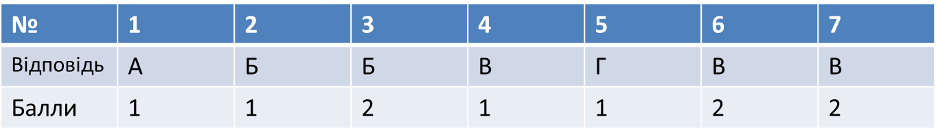

VI. Домашнє завдання

§ 15 № 542; 544(достатній рівень)
№546(високий рівень).

